|  |  |  |
| --- | --- | --- |
| СОГЛАСОВАНО: |  | УТВЕРЖДАЮ: |
| Директор МАУ «ЛКДЦ»________________ С.В. Лунина «___» __________ 2020 г. |  | Начальник отдела по охране окружающей среды и природопользованию управления инфраструктурой администрации города Лысьвы________________С.В. Михута «___» __________ 2020 г. |

# ПОЛОЖЕНИЕ

**о смотре-конкурсе птичьих гнездовий «Пернатые новосёлы»**

**1. Общие положения**

1.1. Смотр-конкурс «Пернатые новосёлы» (далее – конкурс) приурочен к проведению Всероссийской акции «Дни защиты от экологической опасности» на территории Лысьвенского городского округа и посвящен памятным мероприятиям Года памяти и славы.

1.2. Организаторы конкурса: отдел по охране окружающей среды и природопользованию управления инфраструктурой администрации города Лысьвы (далее – отдел ООС и П) и МАУ «ЛКДЦ».

1.3. Партнер конкурса: ГБУ Природный парк «Пермский».

**2. Цели и задачи**

2.1. Цель конкурса – привлечение внимания к проблемам охраны окружающей среды и взаимоотношения человека и природы через биологическое и эстетическое восприятие природы и развитие творческих способностей и навыков.

2.2. Задачи конкурса:

- создание условий для получения опыта самостоятельного общественного действия в природоохранной деятельности, направленной на поддержание видового разнообразия птиц на территории Лысьвенского городского округа;

- стимулирование природоохранной деятельности, изучение видов и образа жизни птиц Лысьвенского городского округа;

- формирование бережного отношения к природе родного края.

**3. Участники конкурса**

3.1. К участию приглашаются коллективы образовательных учреждений Лысьвенского городского округа, инициативные группы граждан.

3.2. Участие в конкурсе является добровольным и бесплатным.

3.3. Участниками конкурса могут быть лица с ограниченными возможностями здоровья – учащиеся образовательных учреждений при условии, что содержание деятельности в рамках конкурса не нанесёт вреда психическому и физическому здоровью ребёнка. Ответственность за соблюдение данного пункта несут родители (законные представители) ребёнка, руководитель и медицинский работник образовательного учреждения.

3.4. Принимая участие в конкурсе, участники подтверждают, что внимательно ознакомились с Положением о конкурсе и согласны со всеми условиями.

**4. Сроки и порядок проведения конкурса**

Конкурс проводится в два этапа:

1 этап – прием фотографий конкурсных работ **с 15 апреля по 10 мая** на адрес эл. почты [rmc_lysva@mail.ru](mailto:rmc_lysva@mail.ru)

Фотография конкурсной работы отправляется вместе с заявкой (Приложение 3)

2 этап – подведение итогов 1 этапа **с 11 мая до 13 мая.**

**Дата приема финальных работ и награждение победителей будет объявлено дополнительно!**

**5. Номинации конкурса**

В рамках конкурса определены следующие номинации: «Лучший скворечник», «Лучший синичник», «Лучший домик для горихвостки», «Лучший домик для мухоловки-пеструшки», «Лучший домик для трясогузки», «Лучшая дуплянка».

**6. Требования к искусственным гнездовьям**

6.1. Искусственное гнездовье должно быть выполнено участником конкурса. Для работ, связанных с деревообрабатывающим электроинструментом, необходимо прибегнуть к помощи взрослых.

6.2. Искусственное гнездовье, поступившее на конкурс, передается организаторами конкурса для развешивания на территории природного парка «Пермский» в районе с. Кын. Развешивание искусственных гнездовий предполагается в несколько этапов в соответствии со сроками гнездования птиц.

6.3. Каждая работа должна сопровождаться бумажной этикеткой с указанием номинации, Ф. И.О. автора полностью, возраста. **Этикетка крепится на задней стороне изделия!**

6.4. Основные правила, справочная литература по изготовлению искусственных гнездовий отражены в Памятке (Приложение 1).

6.5. Критерии оценки конкурсных работ.

Для участия в конкурсе принимаются искусственные гнездовья, отвечающие следующим критериям:

- соответствие прямому назначению, функциональность

- соответствие искусственного гнездовья видовым особенностям птицы, для которой оно предназначено;

- экологичность;

- надежность;

- наличие веревочного (или) проволочного устройства крепления к дереву.

6.6. **Внимание! На Конкурс НЕ принимаются искусственные гнездовья:**

- промышленного производства;

- не отвечающие прямому функциональному и видовому назначению;

- выполненные из не экологически чистых материалов (пластик, металл, полипропилен и т. п.), а также стилизованные, покрашенные, покрытые лаком и т. п.;

- без устройства проволочного крепления к дереву;

-изделия (искусственные гнездовья) без названия работы, Ф. И.О. автора полностью, возраста, контактного телефона, электронного адреса.

**7. Подведение итогов конкурса и награждение**

7.1. По результатам Конкурса определяются одно призовое место в каждой номинации.

7.2. Победители Конкурса награждаются почетными грамотами, призами.

7.3. Участники Конкурса, не ставшие победителями, получают сертификат участника.

7.4. Итоги конкурса будут размещены на сайте администрации города Лысьвы в разделе «Эко-новости», на страничках организаторов конкурса в социальной сети ВКонтакте (Экология Лысьвы <https://vk.com/priroda249> и группе ЛКДЦ <https://vk.com/kdc_lysva> .

**8. Дополнительная информация**

Координаторы конкурса:

## 8 952 640 28 84 Елена Геннадьевна Колобова (отдел по охране окружающей среды и природопользованию управления инфраструктурой администрации города Лысьвы);

## 8 909 72 62 810 Светлана Михайловна Бушуева (МАУ «ЛКДЦ»).

**Приложение 1**

**П А М Я Т К А**

Основные правила изготовления искусственных гнездовий: (для воробьиных и стрижей)

1. Нельзя строгать внутреннюю поверхность досок, иначе птенцы не смогут выбраться наружу и погибнут.

2. Леток сверлят на расстоянии 2-3 см от верхнего края. Его можно сделать и квадратным, выпилив в одном из верхних углов передней стенки. Под летком не должно быть палочек и полочек.

3. Щели между стенками и полом не должны превышать 1-2 мм. Раньше рекомендовалось их заделывать полностью, но оказалось, что из-за отсутствия вентиляции в таких искусственных гнездовьях создавался неблагоприятный микроклимат.

4. Крышу делают шире дна, чтобы впереди был небольшой навес для защиты от дождя или снега.

5. Домик желательно окрасить крепким раствором марганцовки, морилкой, масляной краской в зеленый, темно-зеленый, коричневый, бурый цвета. Краска предохраняет от воздействия атмосферной влаги и удлиняет срок пользования домиком. Окрашенное искусственное гнездовье лучше вписывается в природное окружение. Изнутри гнездовье надо побелить известкой.

6. Домик необходимо ежегодно чистить и дезинфицировать, поэтому крышка должна быть съемной.

СПРАВОЧНАЯ ЛИТЕРАТУРА:

1. Благосклонов К.Н. "Гнездование и привлечение птиц в сады и парки", изд-во Московского университета, 1991.

2. Вячеслав Забугин " Как самостоятельно изготовить дуплянку" <http://www.rbcu.ru/information/271/12367/>.

3. "Строим домики для птиц", методическое пособие. Авторы составители Н.Ю. Киселева, А.П. Левашкин. – Нижний Новгород: Экологический центр "Дронт", 2010. – 40 с. http://dront.ru/files/publications/build_bird_houses_2010.pdf5.

4. Материалы сайта Союза охраны птиц России http://www.rbcu.ru

5. Иная справочная литература, в т.ч. в сети Internet.

**Приложение 2**

СХЕМА СТРОИТЕЛЬСТВА СКВОРЕЧНИКА

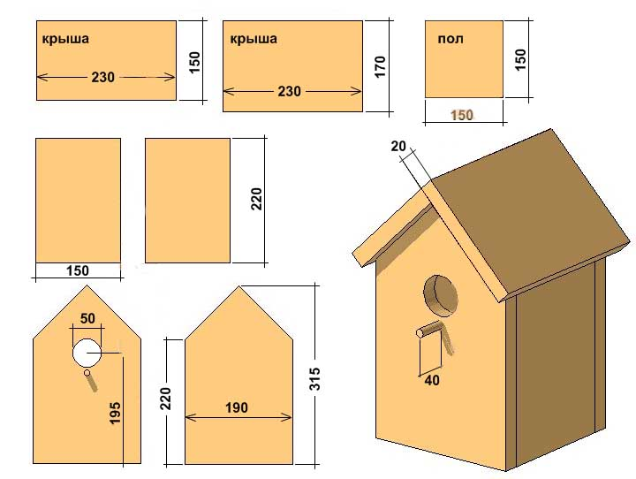

СХЕМА СТРОИТЕЛЬСТВА СИНИЧНИКА

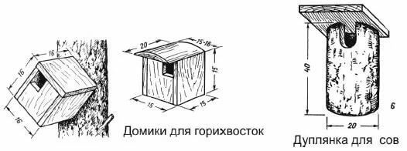 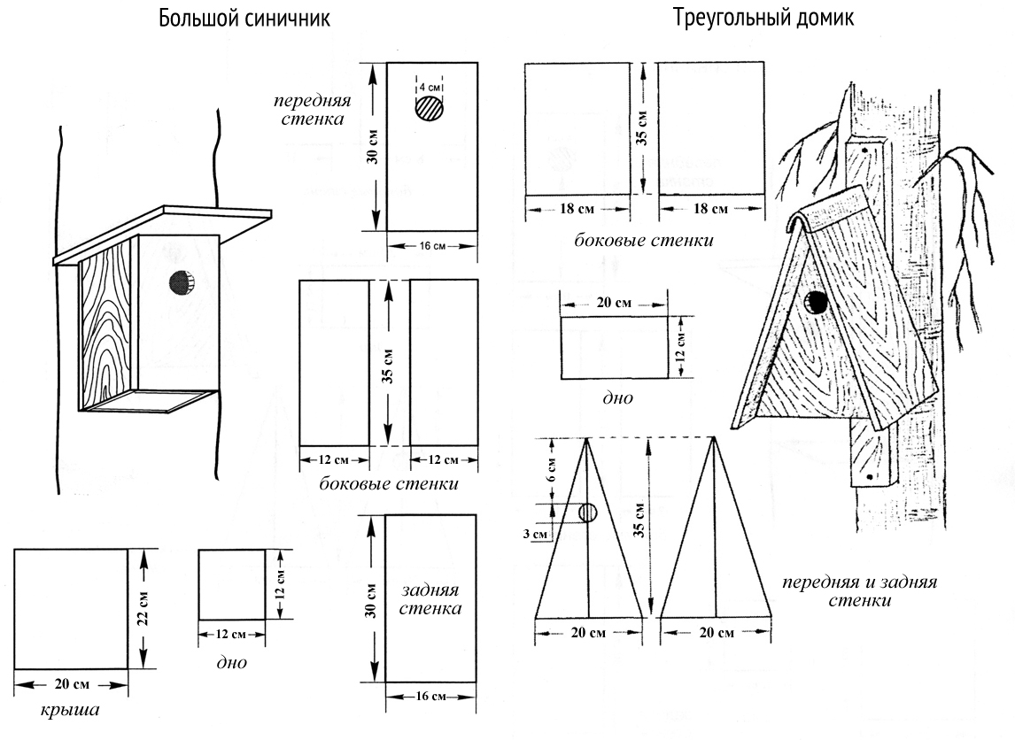

**Приложение 3**

ЗАЯВКА

на участие в конкурсе «Пернатые новосёлы»

|  |
| --- |
| 1. Фамилия, имя, отчество  (полностью) |
| 2. Возраст |
| 3. Наименование ОУ, группа, класс |
| 4. Контактный телефон |
| 5. E-mail |
| 6. Номинация |

С условиями Конкурса ознакомлен и согласен.

* Как автор, не возражаю против использования конкурсного изделия на безвозмездной основе по прямому назначению в соответствии с условиями конкурса.
* В соответствии со статьей 9 Федерального закона 152-ФЗ «О персональных данных даю письменное согласие на обработку моих вышеперечисленных персональных данных как на бумажных носителях, так и с использованием средств автоматизации, а также осуществление иных действий с персональными данными (в рамках эколого-просветительских мероприятий с населением), предусмотренных действующим законодательством РФ.

Подпись________________